2017上半年教师资格证面试真题及解析：初中体育(第四批)
初中体育《单腿挂膝摆动上》
一、考题回顾
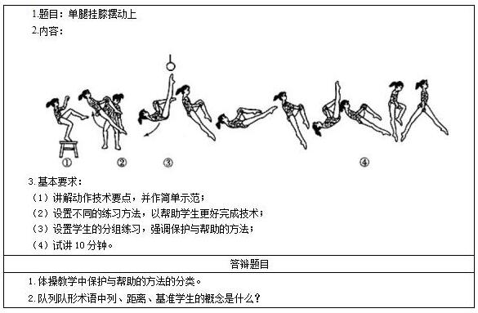
二、考题解析
初中体育《单腿挂膝摆动上》主要教学过程及板书设计
教学过程
(一)开始部分
课堂常规：体委整队，报告人数;师生问好;宣布本课内容及要求;安排见习生。
(二)准备部分
1.队列练习：齐步走——立定。要求：精神饱满，步伐整齐。(培养学生的组织纪律性和集体主义精神)
2.热身环节：兔子舞练习，在音乐的节奏下，调动学生学习的积极性，并起到热身的作用，为后边的教学做好准备。
3.徒手操：头部运动、肩关节运动、腹背运动、正压腿、侧压腿，手腕踝关节运动。
(三)基本部分
1.导入
通过多媒体动画演示，让学生感知单挂膝摆动的动作过程。吸引学生的注意力，激发学生的学习热情。
2.教师示范、讲解单挂膝摆动动作
动作要领：双手正握杠，一脚蹬地，一脚从两臂穿过成单挂膝悬垂，摆动腿远撑，摆动幅度逐渐加大。腿夹杠和手握杠不要太紧，肩要放松。(用直观教学法，使学生能迅速捕获单挂膝摆动的动作要领)
3.教师请一名学生，指导其练习，并讲解保护与帮助的方法，强调练习过程中要注意安全。
保护与帮助方法：保护者在练习者摆动腿一侧，一手托其背部，一手按压摆动腿，帮助摆动。
4.教师组织学生进行练习。
(1)单挂膝悬垂练习。让学生体会单挂膝的姿势。如果有的学生做单挂膝动作有困难，可在单杠下放跳箱盖，帮助腿上杠。
(2)在学生相互保护与帮助下，做单挂膝摆动。练习者动作协调自然，保护者可在一旁助其摆动。
(3)设置标志物做单挂膝摆动练习。
在单杠前方悬垂一直适当高度的排球，摆动腿摆动时，用脚尽量向前、向下伸压，(并顺势带动上杠。)整个学习过程由易到难，循序渐进，使学生逐步掌握动作技术。
5.学生分组，由小组长带领，相互保护与帮助，进行练习，教师巡回纠错，并强
调安全意识。这样安排是为了给学生一个自己学习、体会和发展的空间。教师在这一过程中纠错可以进一步完善动作，提高学习的效果。
6.学生展示，相互评价，教师小结，学生再次练习。不仅要请动作比较好的学生示范，还要请那些动作虽有缺点，但有明显进步的学生。为学生提供展示自己的平台，增强自信心：并通过师生共同讨论、评价与练习，再次改善动作技术。
7.游戏：障碍赛跑
(1)游戏方法：将学生分成四队，站在起跑线后。将海绵垫放到低单杠前面5米的距离，作为障碍物，听到口令后，每队第一人跑到海绵垫做前滚翻，然后绕过低单杠跑回与第二人击掌，第二人出发，同第一人。最先跑完的队为胜。
(2)游戏规则：不能漏过任何一个障碍。
(四)结束部分
1.放松
在音乐的伴奏下，练习简单的韵律体操动作，使学生的身心得到放松，享受运动带来的乐趣。
2.课堂小结
今天，男生大部分表现比较好，女生可能因为害怕，动作不是很协调，所以女生要大胆一点，勇敢一点。整体来说，今天的学习效果还很不错，希望以后继续努力。
3.宣布下课，师生再见，归还器材。
答辩题目解析
1.体操教学中保护与帮助的方法的分类。【专业知识类】
【参考答案】
保护与帮助方法：体操中的保护分为：自我保护、他人保护、利用器械保护和利用环境保护;体操中的帮助分为：直接帮助、间接帮助、利用器械帮助。
2.队列队形术语中列、距离、基准学生的概念是什么?【专业知识类】
【参考答案】
列：学生左右并列站成一排叫列。
距离：个人或成队，彼此之间前后相距的空隙叫距离。个人之间的距离，一般为75厘米;成队之间的距离，一般为两步。
基准学生：按规定队形列队时，站在排头或教师指定的学生，作为看齐或行动的目标叫基准学生。

